ओ३म्
-गुरुकुल पौंधा में सत्यार्थ प्रकाश स्वाध्याय शिविर जारी-
अनेकानेक करोड़ो भूगोल, सूर्य चन्द्रादि लोकों का निर्माण, उनका धारण, भ्रमण व उन्हें नियमों में
रखना आदि कार्य परमेश्वर के बिना कोई नहीं कर सकता : डा. सोमदेव शास्त्री
-मनमोहन कुमार आर्य, देहरादून।
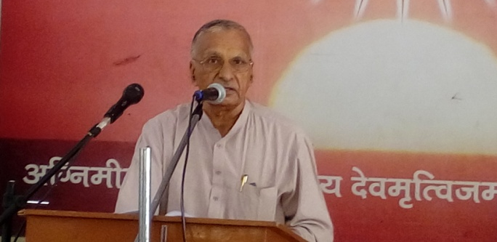
श्रीमद् दयानन्द आर्ष ज्योर्तिमठ गुरुकुल, पौंधा, देहरादून का सत्रहवां वर्षिकोत्सव आरम्भ हो चुका है जिसका समापन 5 जून, 2016 को होगा। वार्षिकोत्सव के अन्तर्गत 25 मई, 2016 से योग साधना शिविर स्वामी अमृतानन्द सरस्वती जी के निर्देंशन में आरम्भ हो चुका है। 30 मई, 2016 से सामवेद पारायण यज्ञ भी आरम्भ हो चुका है। इस वेद पारायण यज्ञ के ब्रह्मा आर्यजगत के विख्यात विद्वान डा. सोमदेव शास्त्री हैं। सत्यार्थ प्रकाश स्वाध्याय के दूसरे दिन आज 31 मई, 2016 को सत्यार्थ प्रकाश के आठवें समुल्लास पर डा. सोमदेव शास्त्री ने इस समुल्लास के विषयों की जानकारी, मुख्य मुख्य स्थलों का पाठ, कठिन व प्रमुख स्थलों की व्याख्या व इस पर श्रोताओं के प्रश्नों का समाधन किया। इससे पूर्व उन्होंने सत्यार्थप्रकाश के सातवें समुल्लास के विषयों पर सारगर्भित रूप में प्रकाश डालते हुए कहा कि ईश्वर को रावण व कंस जैसे धर्म व संस्कृति के विपरीत कार्य करने वाले बलशाली लोगों को दण्ड देने व ऐसे अन्य किसी कार्य को करने के लिए अवतार लेने की आवश्यकता नहीं है। उन्होंने कहा कि ईश्वर की स्तुति करने से ईश्वर से प्रीति होती है और मनुष्य के गुणों में सुधार भी होता है। ईश्वर की प्रार्थना करने से मनुष्य के निराभिमानी होने के साथ उसकी सद्कर्मों के प्रति उत्साह में वृद्धि होती है और उसे अपने कार्यों में ईश्वर की सहाय भी प्राप्त होती है। आर्य विद्वान डा. सोमदेव शास्त्री ने कहा कि पुरुषार्थ करने वाले मनुष्य की प्रार्थना परमात्मा सुनता है और उसे पूरा करता है। उन्होंने कहा कि मनुष्यों को ईश्वर से कभी कोई अनिष्ट करने वाली प्रार्थना नहीं करनी चाहिये। अन्य प्राणियों को दुःख व उनकी पराजय की प्रार्थना करने पर ईश्वर उन पर ध्यान नहीं देता।

वैदिक विद्वान डा. सोमदेव जी ने कहा कि परमात्मा सृष्टि की उत्पत्ति, पालन, प्रलय व जीवों को कर्मानुसार जन्म व कर्मों के फल जैसे अपौरूषेय कार्यों को ही करता है। जो कार्य मनुष्यों के करने योग्य हैं, उनके लिए ईश्वर से प्रार्थना नहीं करनी चाहिये। योग के आठ अंगों की चर्चा कर उन्होंने कहा कि बिना यम व नियम का पालन किये मनुष्य ध्यान लगाने में सफलता प्राप्त नहीं कर सकता। इन यम व नियमों का पालन प्रत्येक योगाभ्यासी के लिए आवश्यक व अनिवार्य है। विद्वान वक्ता ने कहा कि योग में हमें सीढ़ी दर सीढ़ी चढ़ना है, तभी सफलता प्राप्त होगी। सत्यार्थ प्रकाश में ऋषि दयानन्द के वचनों का उल्लेख कर उन्होंने कहा कि साधना करने वाला मनुष्य पर्वत के समान दुःख प्राप्त होने पर भी घबराता नहीं है। उन्होंने कहा कि वेदों में ईश्वर को शरीर रहित अकायम् और रंग रूप रहित अवर्णम् कहा है जिससे सिद्ध होता है कि ईश्वर का अवतार नहीं होता है और न कभी हुआ ही है। ईश्वर परोपकारी एवं न्यायकारी है। इन व ऐसे अन्य गुणों से ईश्वर की स्तुति व उपासना करने को सगुणोपासना कहते हैं। अकायम्, अवर्णम् और नस-नाड़ी बन्धन से रहित ईश्वर के गुणों से उपासना करने को निर्गुणोपासना कहते हैं। उन्होंने स्पष्ट किया कि सगुणोपासना का अर्थ ईश्वर के साकार स्वरूप की उपासना नहीं है और न हि निर्गुणोपासना का अर्थ निराकार की उपासना है।

डा. सोमदेव शास्त्री जी ने कहा कि जीवात्मा वा मनुष्य अल्पज्ञ और अल्प शक्ति-सामर्थ्य वाला है। ईश्वर सर्वज्ञ है और सर्वव्यापक आदि गुणों वाला है। जिस पदार्थ से मनुष्य को सुख प्राप्त होता है उसके प्रति उसे राग हो जाता है और जिस पदार्थ से उसे दुःख प्राप्त होता है, उसके प्रति जीवात्मा को द्वेष उत्पन्न होता है। उन्होंने कहा कि जीवात्मा कर्म करने में स्वतन्त्र और उन कर्मों के फल भोगने में ईश्वर की व्यवस्था में परतन्त्र है। उन्होंने महर्षि दयानन्द के वचनों का प्रमाण देकर कहा कि मनुष्य को कम से कम 1 घड़ी अर्थात् 25 से 30 मिनट तो ईश्वर का ध्यान अवश्य ही करना चाहिये। विद्वान वक्ता ने कहा कि साधना व उपासना के न होने से हमारे जीवन में रूखापन आ गया है। ईश्वर की उपासना करने से मनुष्य के जीवन में अच्छे गुण आते हैं और रूखापन दूर होता है।

आर्यजगत के शिरोमणी विद्वान डा. सोमदेव शास्त्री ने कहा कि चार वेद ऋग्वेद, यजुर्वेद, सामवेद और अथर्ववेद परमात्मा का आदिकालीन ऋषियों को दिया हुआ ज्ञान है। विद्वान वक्ता ने ईश्वर से सृष्टि की आदि में पवित्र आत्मा वाले चार ऋषियों अग्नि, वायु, आदित्य और अंगिरा को ज्ञान मिलने की प्रक्रिया पर प्रकाश डाला और कहा कि ब्रह्मा जी से वेदों के पढ़ने व पढ़ाने की परम्परा चली है। उन्होंने यह भी बताया कि वेदों का ज्ञान ईश्वर ने शब्द, अर्थ व सम्बन्ध सहित दिया था। उन्होंने कहा कि वेदों के शब्द नित्य हैं और इनका अर्थ व सम्बन्ध भी नित्य है। ब्राह्मण ग्रन्थों की चर्चा कर आचार्य सोमदेव शास्त्री ने कहा कि ब्रह्म का अर्थ ईश्वर होता है और जिन ग्रन्थों में ब्रह्म की व्याख्या हो उन्हें ब्राह्मण ग्रन्थ कहते हैं।

सत्यार्थ प्रकाश के आठवें समुल्लास की चर्चा आरम्भ करते हुए उन्होंने कहा कि इस समुल्लास में सृष्टि की उत्पत्ति, स्थिति व प्रलय की व्याख्या की गई है। परमात्मा सृष्टि की रचना करने वाला है। आचार्य जी ने निमित्त, उपादान व साधारण, इन तीन प्रकार के कारणों की चर्चा कर उन पर उदाहरण सहित प्रकाश डाला। सृष्टि को बनाने के प्रयोजन की भी उन्होंने चर्चा की और उस पर प्रकाश डाला। उन्होंने कहा कि 6 दर्शन शास्त्रों में परस्पर विरोध नहीं है। यह भ्रान्ति मध्यकाल के कुछ विद्वानों को उत्पन्न हुई थी जो कि निराधार है। मनुष्य व प्राणियों के शरीर व वृक्ष वनस्पति के सन्दर्भ में आचार्य डा. सोमदेव शास्त्री ने कहा कि ईश्वर द्वारा की गई इन सभी पदार्थों व संसार की रचना बड़ी अद्भुद है। विद्वान वक्ता ने बताया कि ईश्वर ने सृष्टि के आरम्भ में मनुष्यों की सृष्टि एक ही स्थान ‘त्रिविष्टिप अर्थात् तिब्बत’ में की थी। आरम्भ मे ईश्वर ने अनेक मनुष्यों को उत्पन्न किया था इसका अनुमान संसार के मनुष्यों को देख कर लगता है। उन्होंने कहा कि श्रेष्ठ गुण, कर्म व स्वभाव वाले, वेदों को जानने व मानने सहित उसके अनुसार जीवन व्यतीत करने वाले मनुष्यों की संज्ञा आर्य है। आर्य भारत के मूल निवासी हैं। आर्य संसार के किसी अन्य देश से आकर भारत में नहीं बसे अपितु संसार के सभी देशों को आर्यों ने ही बसाया है। उन्होंने यह भी कहा कि प्राचीन किसी ग्रन्थ में कहीं नहीं लिखा है कि आर्य बाहर से आये, अतः विदेशियों की इस संबंध में धारणा कल्पित व पूर्वाग्रहों से युक्त है। विद्वान वक्ता ने सत्यार्थ प्रकाश के आठवें समुल्लास के आधार पर यह भी बताया कि इस संसार में प्राणी को उत्पन्न व बसे हुए एक अरब छियानवें करोड़ आठ लाख त्रेपन हजार एक सौ पन्द्रह वर्ष हो चुके हैं। इसके बाद विद्वान वक्ता ने सृष्टि की उत्पत्ति व रचना पर विस्तार पर प्रकाश डाला। उन्होंने कहा कि सत्व, रज व तम गुणों के संघात व साम्यावस्था का नाम प्रकृति है। उन्होंने संसार में दो निमित्त कारणों ईश्वर व मनुष्य पर भी प्रकाश डाला। सत्यार्थ प्रकाश के आधार पर उन्होंने कहा कि संसार में मनुष्य के जीवन में सुख दुःखों से कई गुणा अधिक हैं। उन्होंने सारा संसार दुःखों से भरा है, जैसी मत-मतान्तरों की मान्यताओं का खण्डन किया। डा. सोमदेव जी ने कहा कि बिना किसी अन्य सत्ता की सहायता के सृष्टि की रचना व पालन आदि समस्त कार्यों को करने के कारण ईश्वर को सर्वशक्तिमान कहा जाता है। इसके बाद विद्वान वक्ता ने प्रकृति, परमाणु, द्वयणु, त्रसरेणु आदि की चर्चा की और बताया कि त्रसरेणु आंखों से दृष्टिगोचर होता है परन्तु इसके इससे पूर्व की अवस्थायें आंखों से देखी नहीं जा सकती। उन्होंने कहा कि दो परमाणु से द्वयणु और तीन द्वयणुओं अर्थात् 6 परमाणुओं से एक त्रसरेणु बनता है। इसके बाद विद्वान वक्ता ने आठवें समुल्लास में चर्चित सभी मुख्य स्थलों का पाठ किया व श्रोताओं से कराया और उनकी व्याख्यायें की।

विद्वान वक्ता ने कहा कि शरीर व सृष्टि की रचना से संबंधित स्वामी दयानन्दजी के यह शब्द अत्यन्त महत्वपूर्ण है जिसे प्रत्येक व्यक्ति स्मरण करने का प्रयास करना चाहिये। उन्होंने इसको पढ़कर सुनाया और कहा कि ‘देखो ! (ईश्वर ने) शरीर में किस प्रकार की ज्ञानपूर्वक सृष्टि रची है कि जिस को विद्वान लोग देखकर आश्चर्य मानते हैं। भीतर हाड़ों का जोड़, नाड़ियों का बन्धन, मांस का लेपन, चमड़ी का ढक्कन, प्लीहा, यकृत, फेफड़ा, पंखा कला का स्थापन, रुधिर शोधन, प्रचालन, विद्युत का स्थापन, जीव का संयोजन, शिरोरूप मूलरचन, लोम, नखादि का स्थापन, आंख की अतीव सूक्ष्म शिरा का तारवत् ग्रन्थन, इन्द्रियों के मार्गों का प्रकाशन, जीव के जागृत, स्वप्न, सुषुप्ति अवस्था के भोगने के लिये स्थान विशेषों का निर्मण, सब धातु का विभागकरण, कला, कौशल, स्थापनादि अद्भुत सृष्टि को बिना परमेश्वर के कौन कर सकता है? इसके बिना नाना प्रकार के रत्न, धातु से जड़ित भूमि, विविध प्रकार के वट वृक्ष आदि के बीजों में अति सूक्ष्म रचना, असंख्य हरित, श्वेत, पीत, कृष्ण, चित्र, मध्यरूपों से युक्त पत्र, पुष्प, फल, मूलनिर्माण, मिष्ट, क्षार, कटुक, कषाय, तिक्त, अम्लादि विविध रस, सुगन्धादियुक्त पत्र, पुष्प, फल, अन्न, कन्द, मूलादि रचन, अनेकानेक करोड़ो भूगोल, सूर्य चन्द्रादि लोक निर्माण, धारण भ्रमण, नियमों में रखना आदि परमेश्वर के बिना कोई भी नहीं कर सकता।’

गुरुकुल में डा. रघुवीर वेदालंकार एव पं. धर्मपाल शास्त्री सहित देश भर से बड़ी संख्या में लोग पधारे हुए हैं जो योगाभ्यास, सामवेद पारायण यज्ञ एवं सत्यार्थप्रकाश के स्वाध्याय सहित भजन व उपदेशों से लाभ उठा रहे हैं। हम सौभाग्यशाली हैं कि आज आर्यजगत के इन विद्वानों सहित हमें गुरुकुल के आचार्य डा. धनंजय, श्री चन्द्रभूषण शास्त्री, ब्रह्मचारी शिवेदव आर्य सहित अन्य अनेक ब्रह्मचारियों व ऋषि भक्तों के दर्शन करने का सौभाग्य प्राप्त हुआ। इति।
-मनमोहन कुमार आर्य
पताः 196 चुक्खूवाला-2
देहरादून-248001
फोनः09412985121

To contd.

ओ३म्
जब पं. अयोध्या प्रसाद ने दिल्ली विश्वविद्यालय के गणित के दो प्रोफेसर्स के सभी प्रश्नों के उत्तर दिये परन्तु वे उनके प्रश्न का उत्तर नहीं दे सकेः डा. धर्मपाल शास्त्री
-मनमोहन कुमार आर्य, देहरादून।
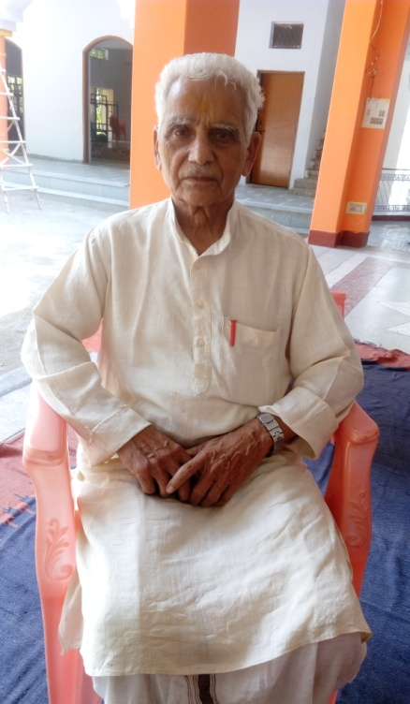
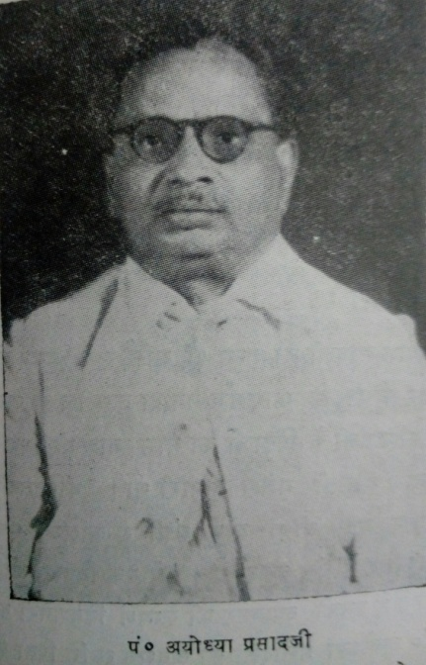
आज दिनांक 31 मई, 2016 को हमारी भेंट आर्य विद्वान, उपदेशक और हमारे पुराने मित्र पंडित धर्मपाल शास्त्री जी से गुरुकुल पौंधा, देहरादून के उत्सव व वहां आयोजित सत्यार्थप्रकाश स्वाध्याय शिविर के अवसर पर हुई। हमने उन्हें पुराने संस्करण सुनाने का आग्रह किया। इसी बीच प्रसंगवश हमने उनसे पं. अयोध्याप्रसाद, रिसर्च स्कालर जी की चर्चा की। इस पर पण्डित धर्मपाल शास्त्री ने हमें पं. अयोध्या प्रसाद जी का दिल्ली के आर्यसमाज दीवानहाल से जुड़ा एक पुराना संस्मरण सुनाया। उन्होंने बताया कि वह उस दिन दिल्ली के आर्यसमाज दीवान हाल में थे। वहां पं. अयोध्या प्रसाद जी भी निवास कर रहे थे। वहां पण्डित अयोध्या प्रसाद जी से मिलने दिल्ली के विश्वविद्यालय के दो प्रोफेसर आये और उन्होंने पण्डित जी के साथ गणित विषय पर चर्चा की। उन विद्वानों ने पण्डित अयोध्या प्रसाद जी से गणित से संबंधित अनेक प्रश्न किए जिन सभी प्रश्नों के उत्तर तत्काल बिना लिखे, गणना किये, बिना पुस्तक देखे तथा अधिक देर तक सोचे बिना ही तत्परता से पण्डित जी ने उन विद्वानों को दे दिये। इसके बाद जब उनका परस्पर वार्तालाप समाप्त होने को था तो उससे कुछ समय पूर्व पण्डित जी ने भी उन गणित के प्रोफेसरों से गणित के कुछ प्रश्न किये। वह दोनों प्रोफेसर पण्डित जी के किसी प्रश्न का उत्तर नहीं दे सके। इन प्रश्नों का समाधान भी पण्डित जी ने उन विद्वानों को कर दिया। पण्डित अयोध्या प्रसाद जी के जीवन की इस नई सत्य घटना व संस्मरण को सुनकर हमें हार्दिक प्रसन्नता हुई। पण्डित धर्मपाल जी ने यह भी बताया कि पण्डित अयोध्या प्रसाद जी सिर पर गोलाकार टोपी पहनते थे। कुर्ता पहनते थे और उनकी धोती घुटनों तक ही होती थी। हमें लगता है कि शायद यह उनका अपना स्टाइल रहा होगा।

पण्डित धर्मपाल शास्त्री जी ने हमें भारत के प्रधान मंत्री रहे चौघरी चरण सिंह जी के आर्यसमाज विषयक कुछ प्रेरणादायक संस्करण भी सुनाये। इससे हम पाठक महानुभावों को शीघ्र अवगत करायेंगे। इस विद्वान के जीवन पर एक लेख भी आपको शीघ्र ही पढ़़ने को मिलेगा, ऐसी हमें आशा है।

-मनमोहन कुमार आर्य
पताः 196 चुक्खूवाला-2
देहरादून-248001
फोनः09412985121

